**Hướng dẫn sử dụng hệ thống**

# Quy trình chung

## Case menu

* Nộp đơn
  + Các đơn trademark
  + Search
* Quản lý
  + Quản lý đơn
  + Quản lý timesheet
  + Quản lý docketing
  + Quản lý billing
  + Quản lý search
  + Quản lý nhóm quyền
  + Quản lý người dùng (khách hàng, luật sư, admin)
  + Quản lý phí
    - Theo đơn
    - Phí tìm kiếm
  + Quản lý hàng hóa – dịch vụ
  + Quản lý ĐDSHCN
  + Quản lý thông tin khách hàng đăng ký
* Quản lý tin, bài viết
* Wiki

## Trước Advise

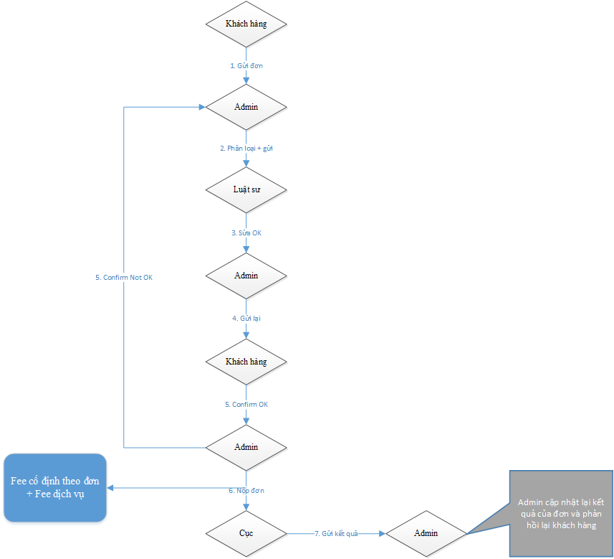

## Sau advise

### Quy trình chung

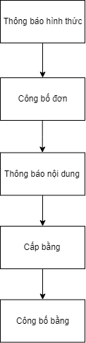

### Xử lý chi tiết 1 trạng thái

* Thông báo hình thức và nội dung
  + Chấp nhận
    - B1: Luật sư nhận thông báo châp nhận từ cục -> gửi admin review
    - B2: Admin nhận thông báo từ luật sư review -> gửi thông báo cho khách hàng
    - B3: Khách hàng nhận thông báo từ admin, review để trả lời cục next tới bước trạng thái tiếp theo

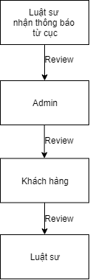

* + Từ chối
    - B1: Luật sư nhận thông báo từ chối từ cục, update nội dung thông báo và gửi admin review
    - B2: Admin nhận thông báo từ luật sư, review, chỉnh sửa nếu cần thiết và gửi thông báo cho khách hàng
    - B3: Khách hàng nhận thông báo từ admin, review, chỉnh sửa nếu cần thiết và gửi lại luật sư
    - B4: Luật sư nhận thông tin phản hồi từ khách hàng. Luật sư dịch trả lời nếu có, preview công văn trả lời cục và gửi lại admin review
    - B5: Admin nhận thông tin review bản dịch từ luật sư, review công văn trả lời cục, chính sửa nếu cần thiết để luật sư gửi trả lời cục
    - B6: Luật sư nhận thông tin phản hồi từ admin và trả lời cục.
    - B7: Update thông báo trả lời từ cục

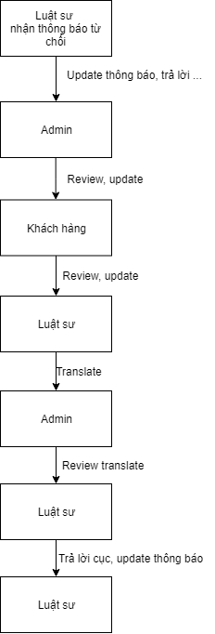

* Công bố đơn, cấp bằng, công bố bằng
  + B1: Luật sư nhận thông báo từ cục -> gửi admin review
  + B2: Admin nhận thông báo từ luật sư review -> gửi thông báo cho khách hàng
  + B3: Khách hàng nhận thông báo từ admin, review để trả lời cục next tới bước trạng thái tiếp theo



# Admin

## Xử lý thông tin đăng ký

Admin nhận thông tin đăng ký qua email hoặc qua todo

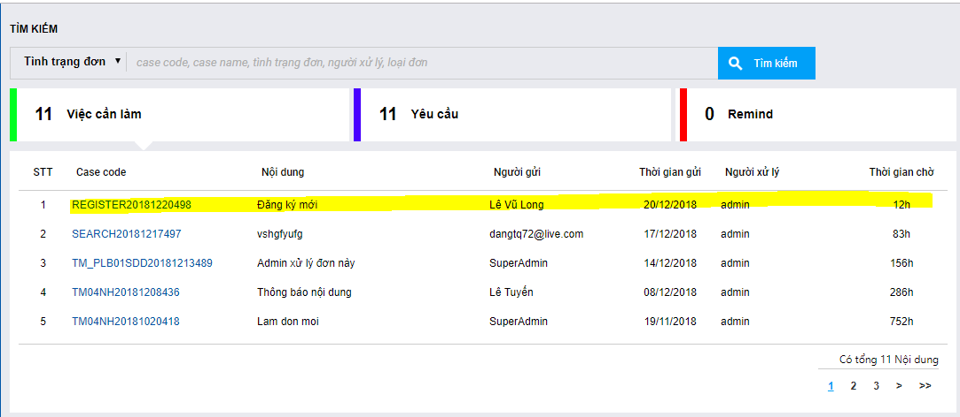

Click vào thông tin đăng ký và gửi email xác nhận

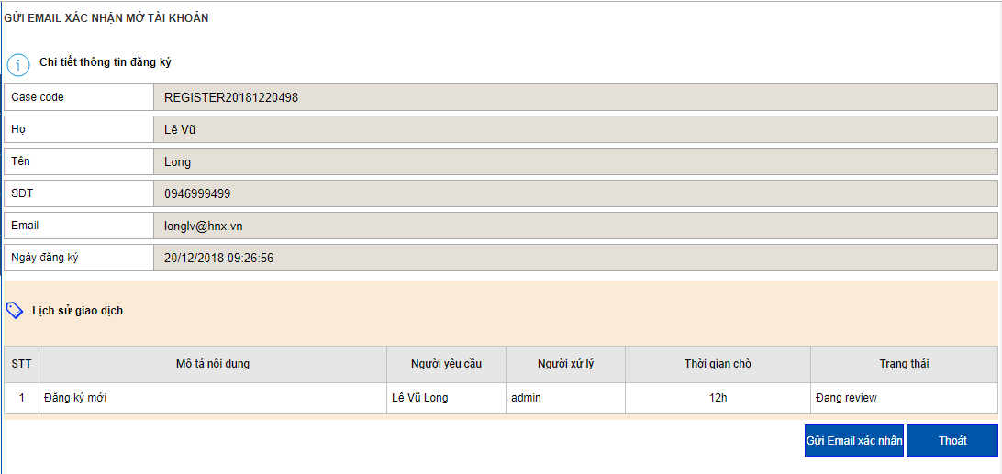

## Xử lý đơn mới - trước advise

### B0: Supper admin phân loại

Khi có đơn mới, hệ thống sẽ tự động gửi yêu cầu xử lý đơn mới đó cho SupperAdmin, để SupperAdmin phân loại cho admin xử lý (-> B1)

### B1: SupperAdmin nhận thông tin đơn mới của khách hàng qua email hoặc qua dashboard việc cần làm của hệ thống.

Supper Admin click vào Case code đơn mới -> chọn admin để phân loại xử lý đơn này ( -> B2)

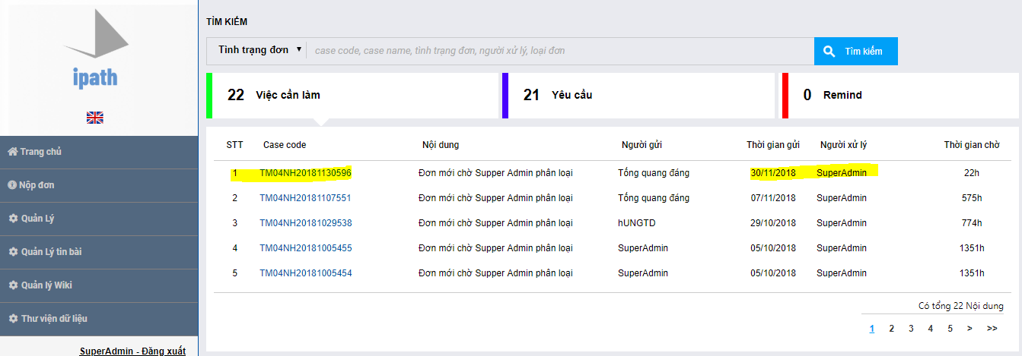

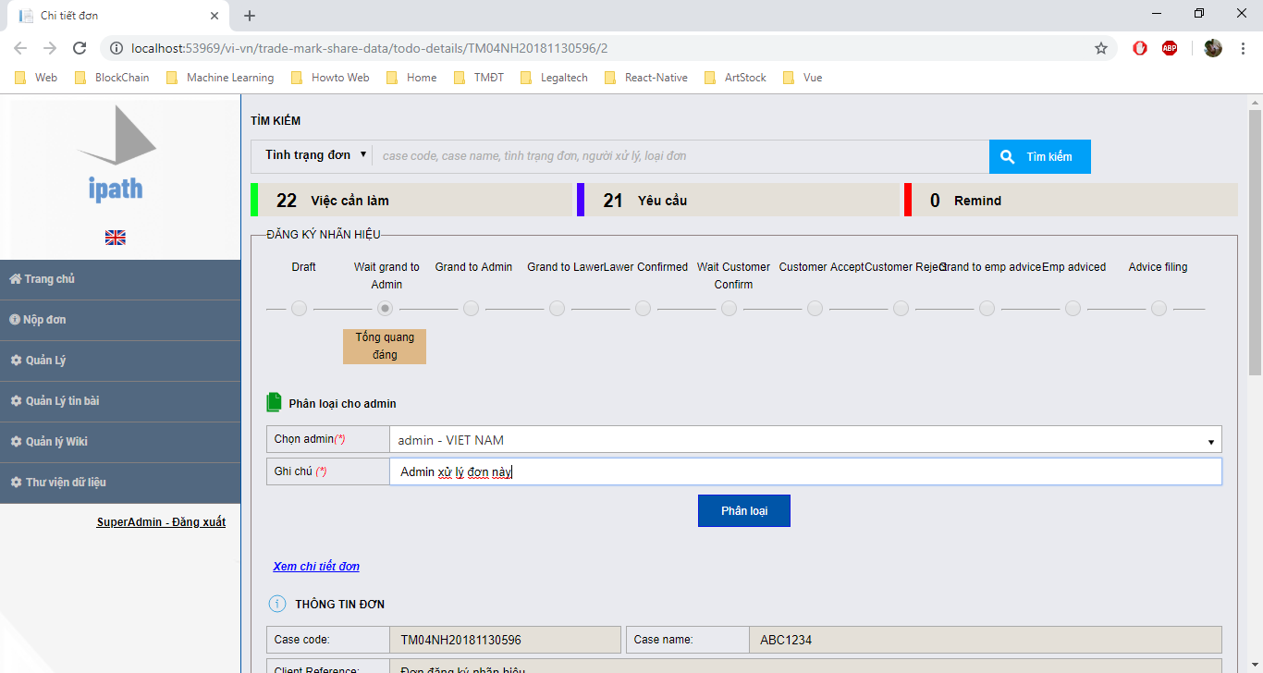

### B2: Sau khi phân loại cho Admin, admin sẽ chọn luật sư để xử lý yêu cầu của khách hàng.

Admin nhận thông tin đơn mới của khách hàng qua email hoặc qua dashboard việc cần làm của hệ thống. Admin click vào Case code đơn mới -> chọn luật sư để phân loại xử lý đơn này ( -> B3)

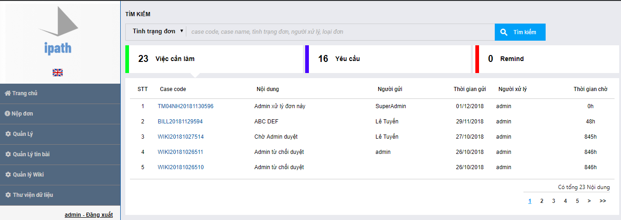

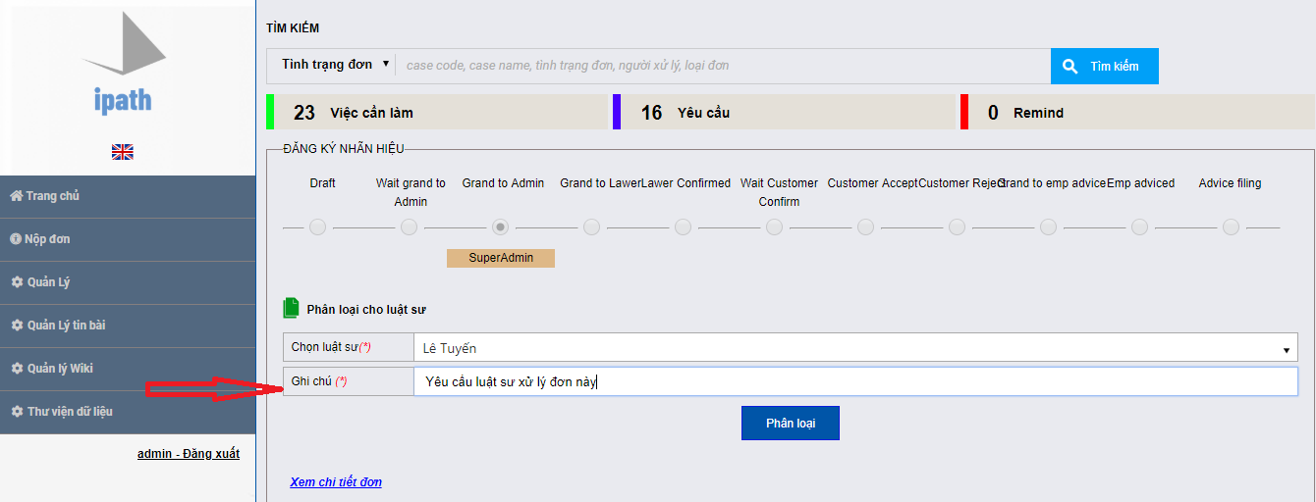

### B4: Admin nhận thông tin xử lý đơn mới của luật sư

Admin nhận thông tin xử lý đơn mới của luật sư qua email hoặc qua dashboard việc cần làm của hệ thống. Admin click vào Case code đơn mới -> gửi thông tin cho khách hàng -> B4

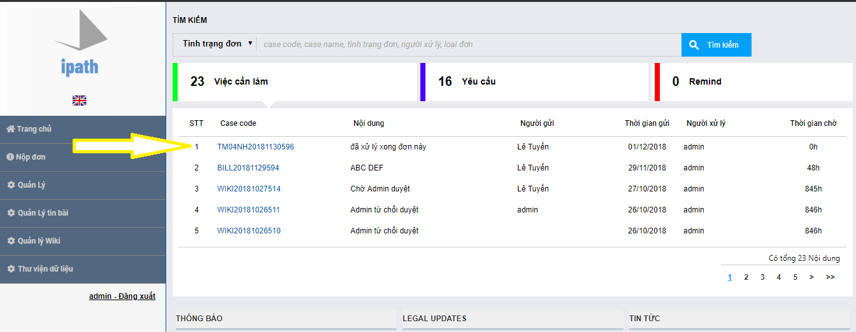

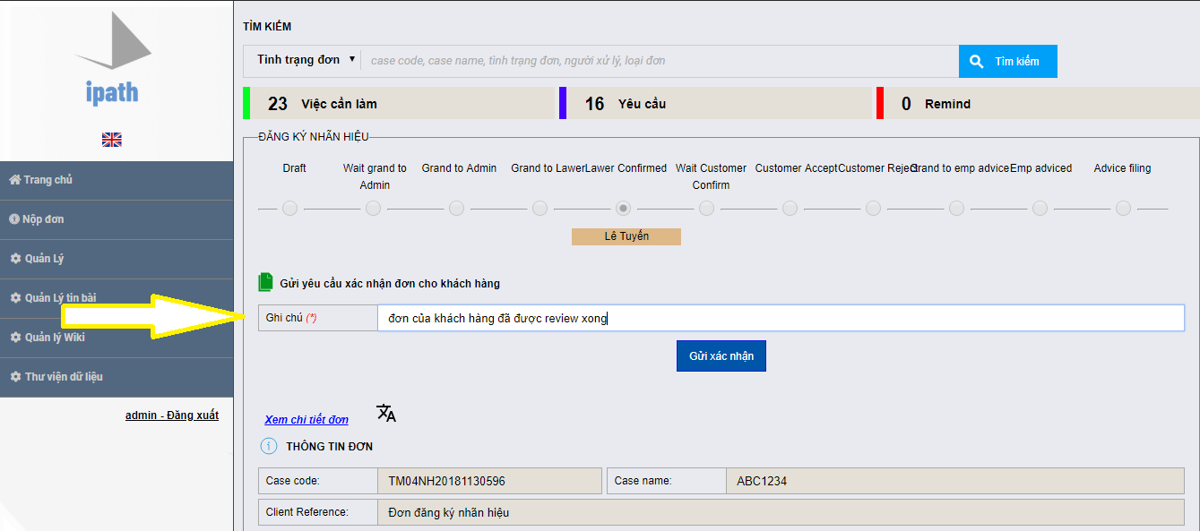

### B6: Nhận thông tin phản hổi từ khách hàng

* + Nếu KH từ chối thì quay lại bước B3
  + Nếu KH đồng ý thì admin phân loại đơn cho nhân viên nộp đơn -> B7

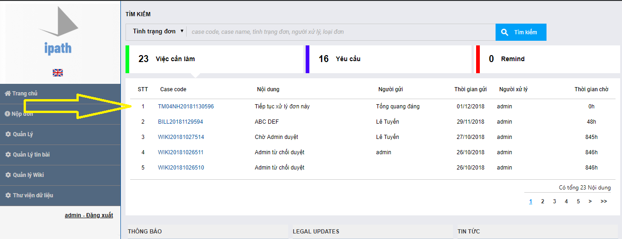

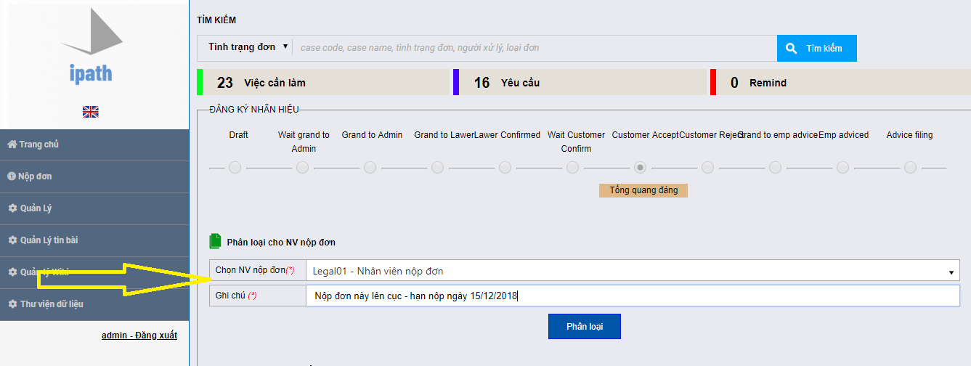

### B9: Admin nhận thông tin advise filling từ luật sư

Admin nhận thông tin advise filling từ luật sư qua email hoặc qua dashboard việc cần làm của hệ thống. Admin click vào Case code đơn mới để xác nhận hoặc từ chối yêu cầu của luật sư

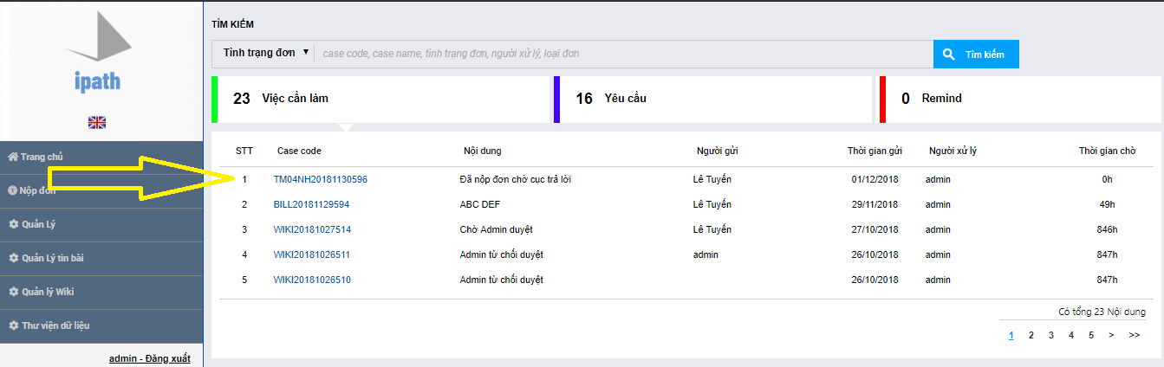

* Xác nhận thông tin
  + Nếu Admin từ chối -> gửi lại cho luật sư B3
  + Nếu Admin đồng ý -> gửi thông tin advise cho khác hàng -> B10

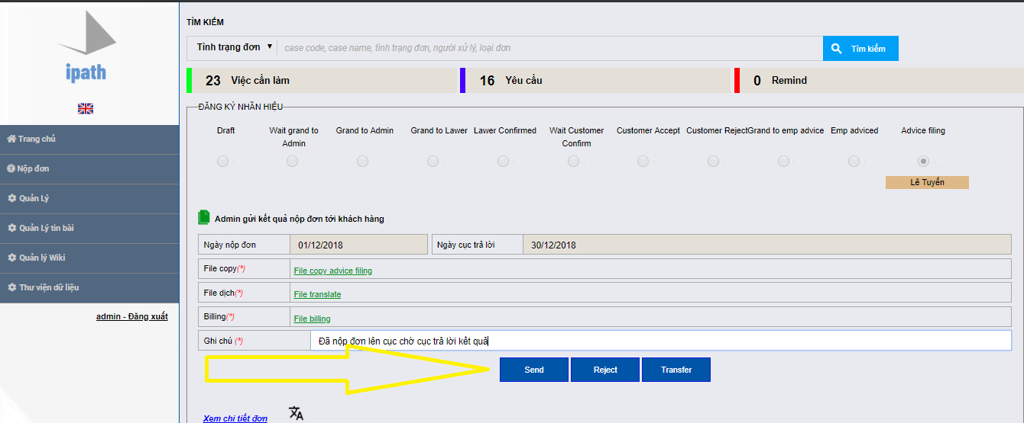

# Luật sư

## Xử lý đơn mới - trước advise

### B3: Luật sư nhận thông tin đơn mới

Luật sư nhận yêu cầu đơn mới từ admin gửi qua email hoặc qua dashboard việc cần làm của hệ thống. Luật sư click vào Case code đơn mới xử lý đơn (xem chi tiết, sửa, dịch đơn) -> B4

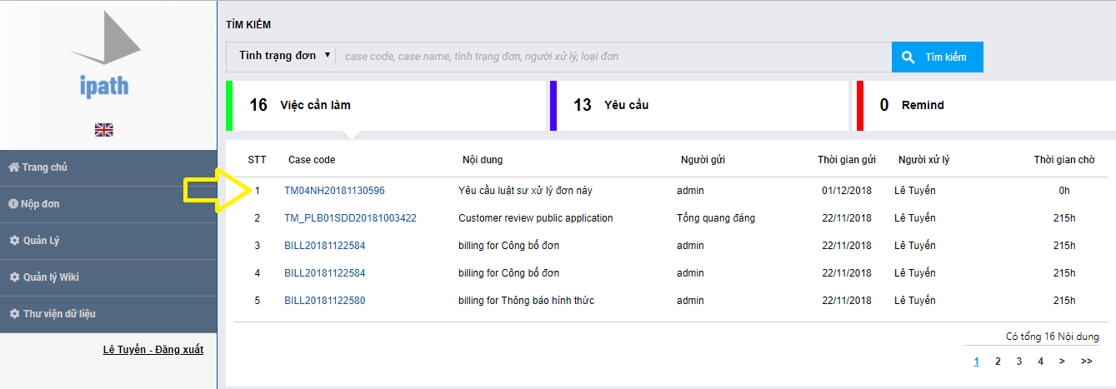

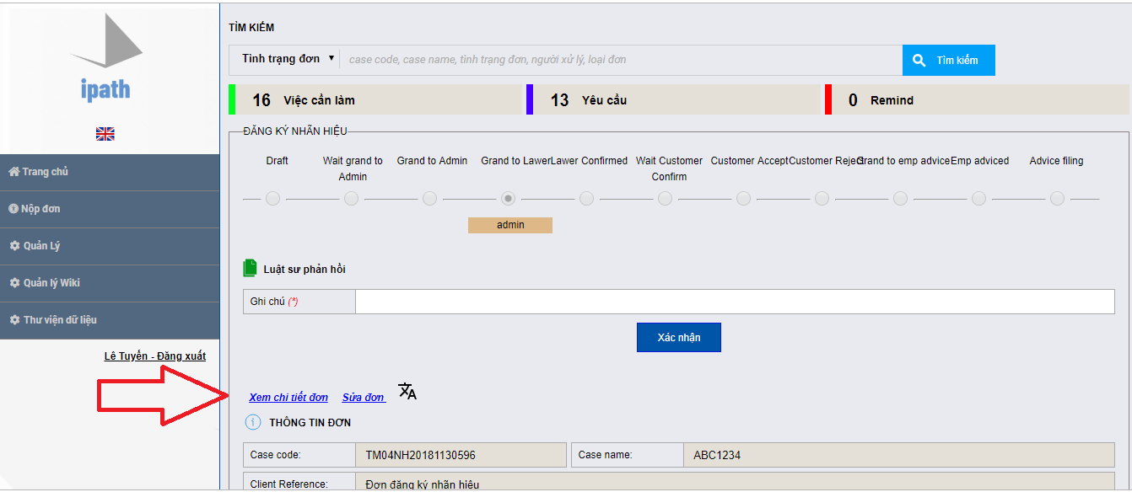

### B8: Sau khi nhân viên nộp xong đơn thì luật sư sẽ gửi thông tin advise filing tới admin.

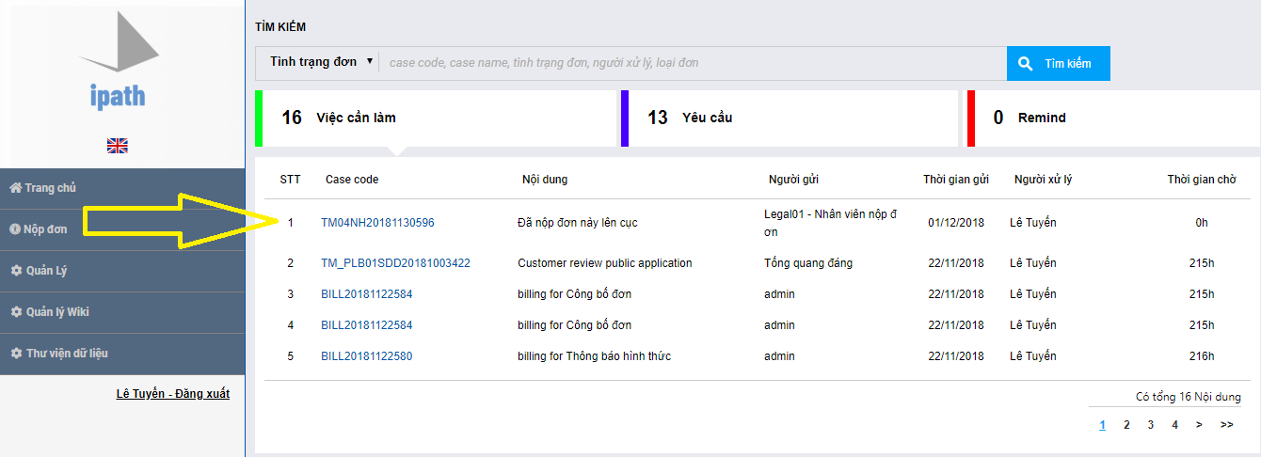

Luật sư điền thông tin filling, tạo billing để gửi admin duyệt -> B9

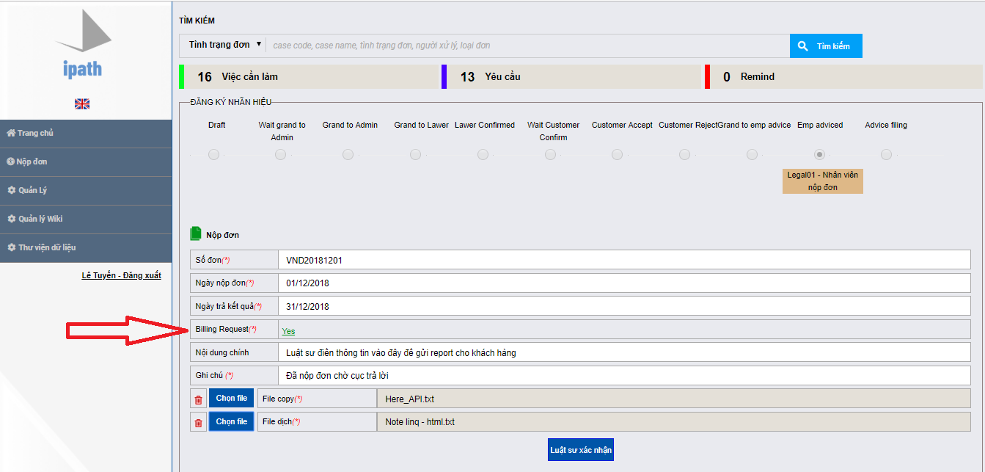

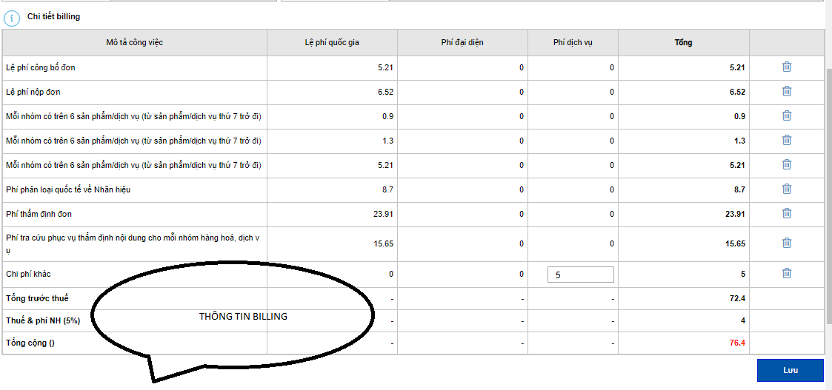

## Sau advise

### B11: thông báo hình thức

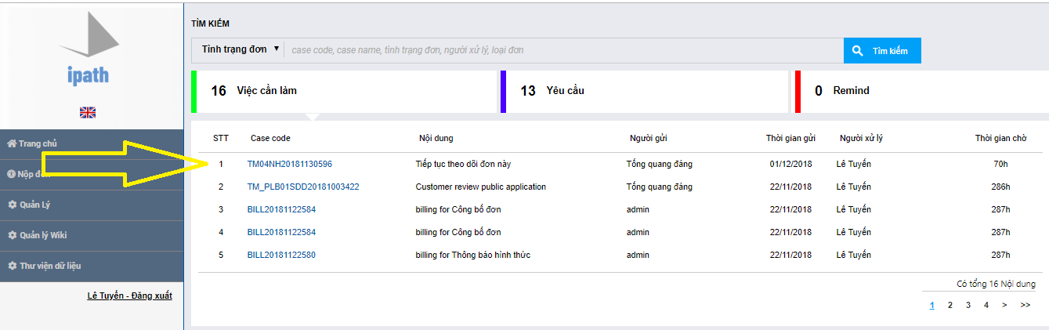

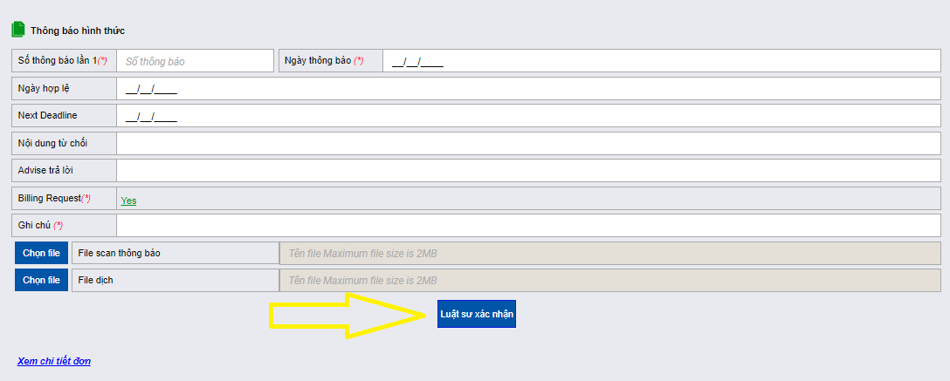

Luật sư điền thông tin từ cục để gửi tới admin duyệt

# Khách hàng

## Đăng ký thông tin

* B1: Khách hàng đăng ký thông tin tại trang chủ của patlaw.net

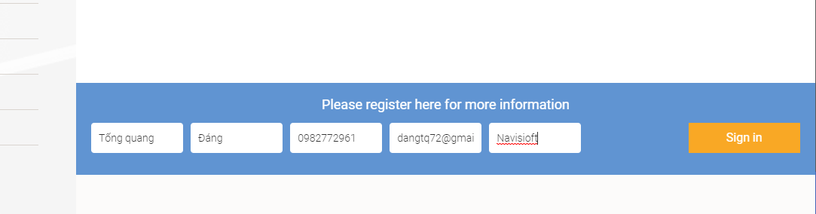

* B2: Nhận thông tin đăng ký qua email sau khi được admin xác nhận thông tin

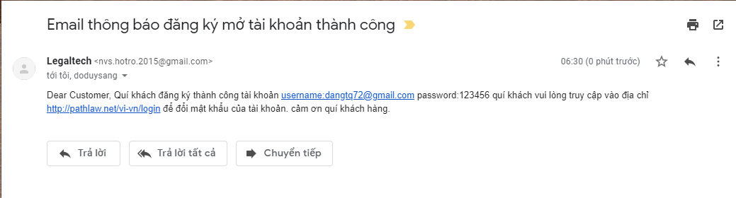

* B3: Cập nhật thông tin cá nhân lần đầu khi login sử dụng hệ thống.

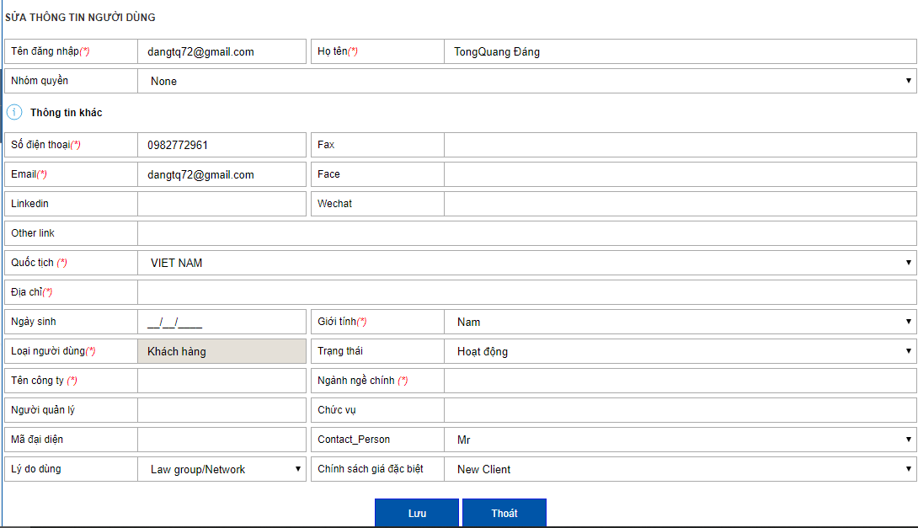

## Tạo đơn mới - trước advise

### B0: tạo đơn mới

Khách hang vào menu Nộp đơn -> click vào đơn cần nộp để tạo mới đơn

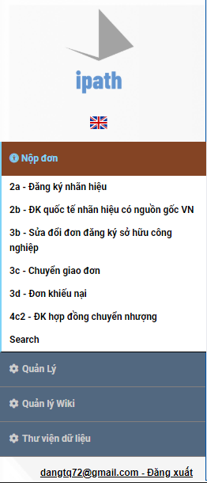

Tạo mới đơn 2a

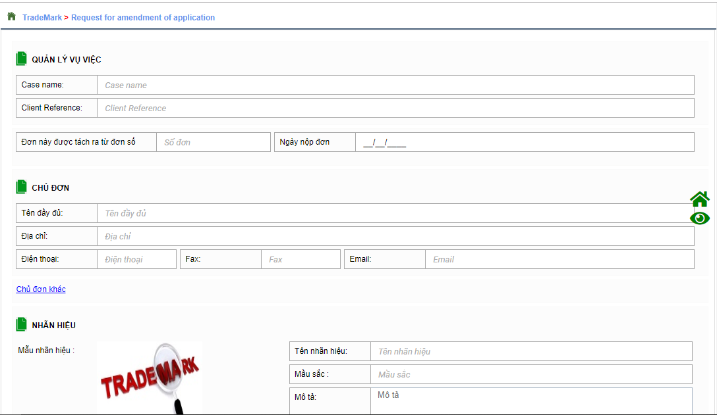

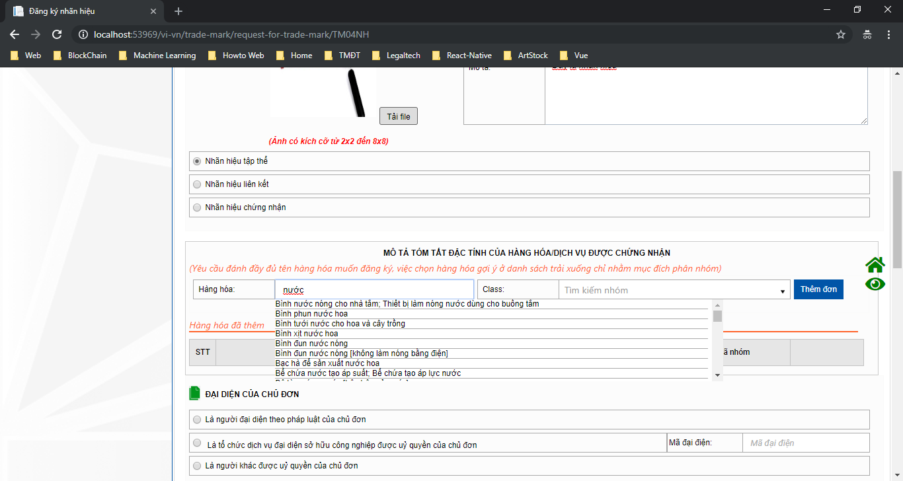

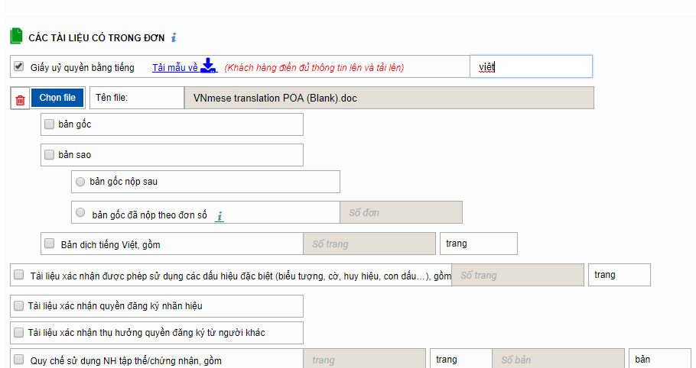

sau khi KH tạo mới đơn thì hệ thống gửi tới SupperAdmin để SupperAdmin xử lý theo quy trình (B0)

### B5: Nhận thông tin xử lý từ admin

Khách hàng nhận thông tin xử lý đơn mới từ admin qua email hoặc qua dashboard việc cần làm của hệ thống. KH click vào Case code đơn để xem chi tiết và gửi phản hổi (đồng ý hoặc từ chối) lại admin -> B6

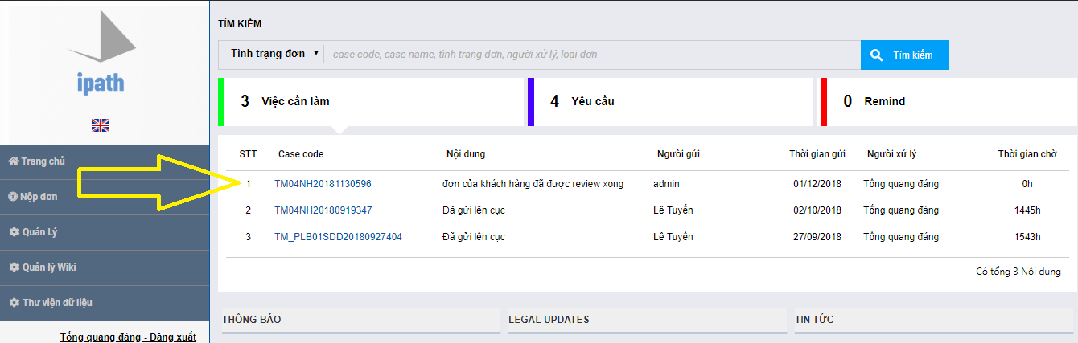

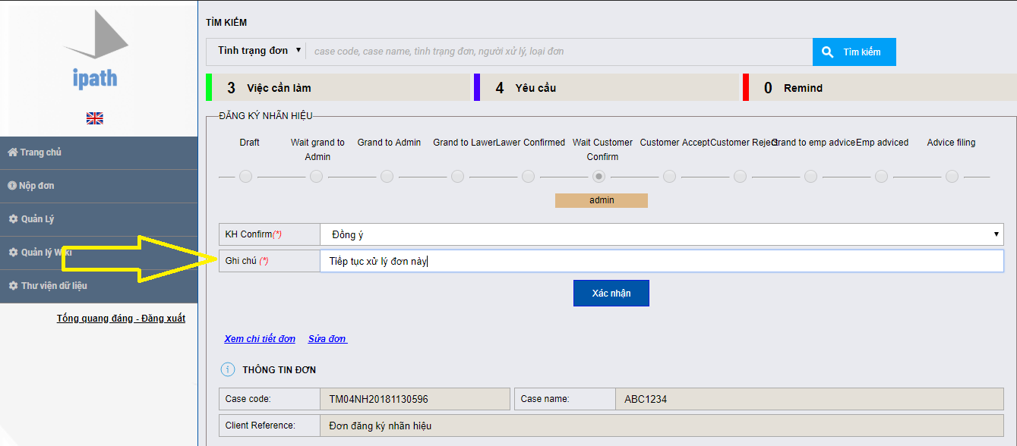

### B10: Nhận thông tin advise từ admin, xem thông tin advise và phản hồi lại -> Quy trình sau advise

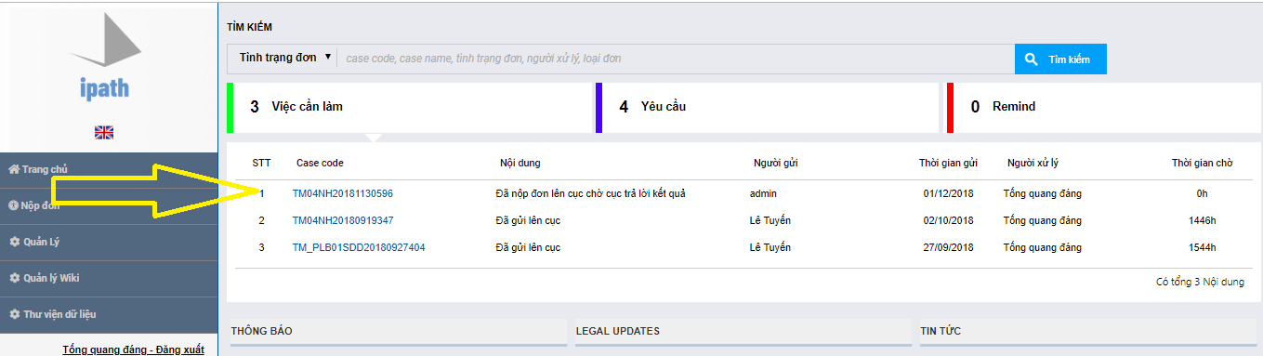

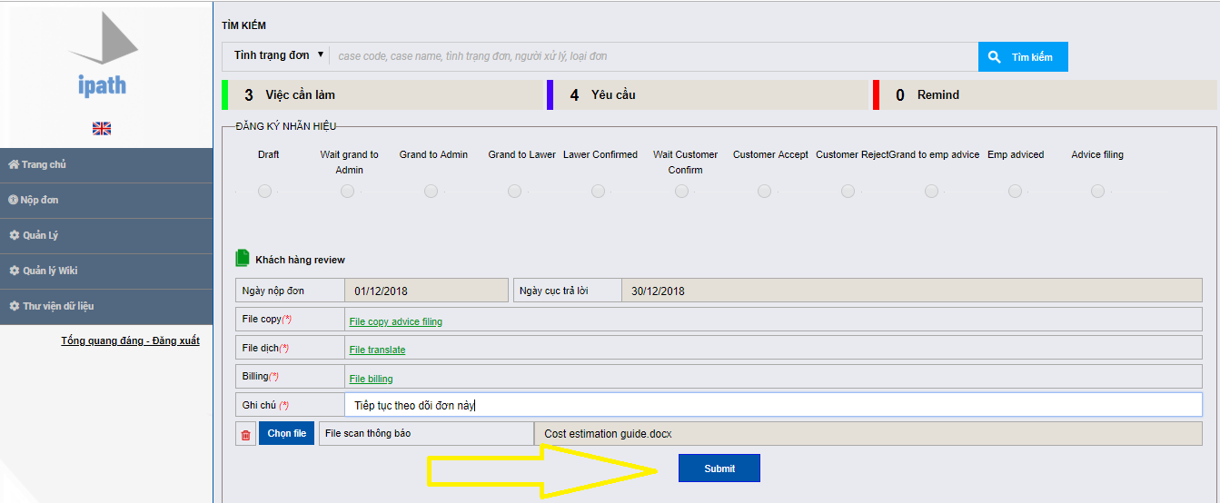

# Nhân viên Nộp đơn

## Nộp đơn - trước advise

### B7: NV nộp đơn nhận thông tin đơn cần nộp

Nhân viên nộp đơn nhận thông tin đơn cần nộp từ admin gửi qua email hoặc qua dashboard việc cần làm của hệ thống. Click vào Case code trên dashboard để nộp đơn. Hệ thống sẽ gửi yêu cầu tới luật sư xử để luật sư lý tiếp. -> B8

